GE Urinaltrennwand Glas

Geberit

Eigenschaften

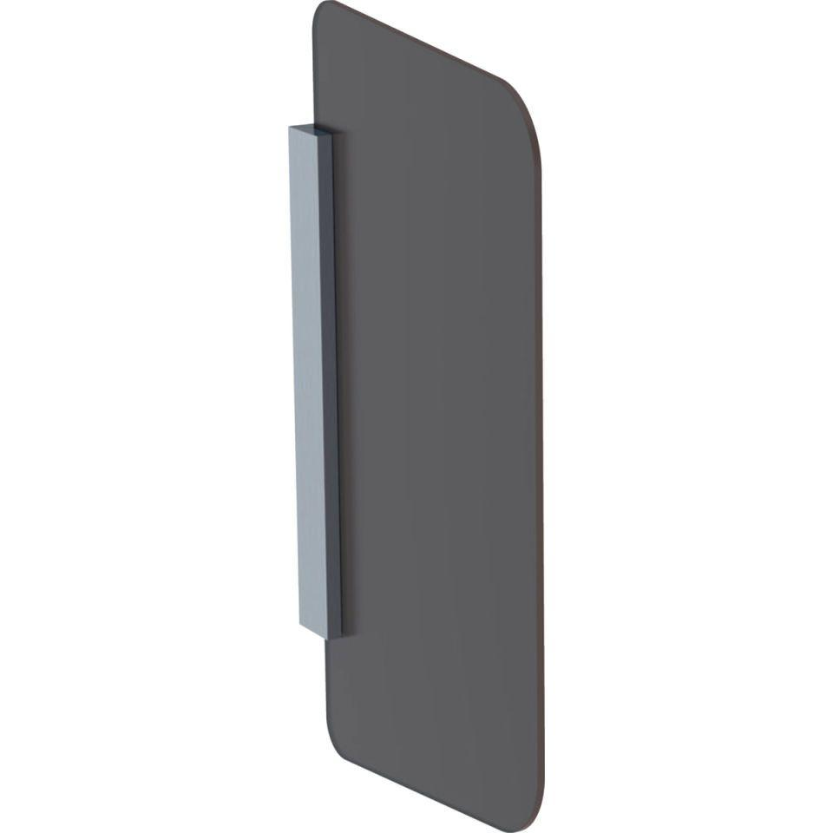

Farbton

grau, weiß

Montageart

Wandbefestigung

Werkstoff

Sicherheitsglas

Höhe (mm)

754,00

Tiefe (mm)

432,00

Material der Trennwand

Glas